«Быть готовым к школе уже сегодня – не значит уметь читать, писать и считать.
Быть готовым к школе – значит быть готовым всему этому научиться»
Венгер Л.А.
Дорогие родители!
Начало обучения в школе — новый этап в жизни ребенка (да и родителей тоже), безусловно, требующий определенного уровня готовности к этому качественно новому этапу в жизни и совершенно новому виду деятельности — учебной. Часто под готовностью к обучению подразумевают только определенный уровень знаний, умений, навыков ребенка, что само по себе тоже важно. Но это понятие готовности к учению значительно шире и многообразнее. Самое главное при переходе на качественно новую ступень – психологическая готовность к учебной деятельности. И прежде всего сформированность желания учиться (мотивационная готовность). Но и это еще не все. Существует огромная пропасть между "хочу в школу" и "надо учиться, работать", без осознания этого "надо" ребенок не сможет успешно учиться, даже если перед школой он умеет хорошо читать, писать, считать и т.д. Фундаментом успешной учебной деятельности являются хорошо развитые познавательные процессы: мышление, память, речь и, что не менее важно, восприятие, внимание, работоспособность. Подготавливая ребенка к школе, необходимо научить его слушать, видеть, наблюдать, запоминать, перерабатывать полученную информацию.
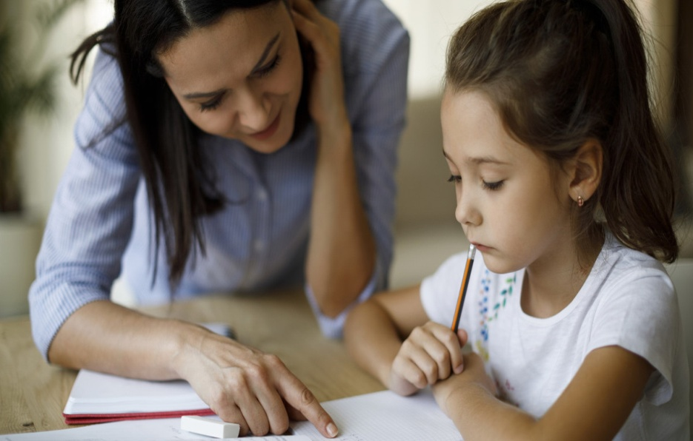
Прежде всего, нужно сформировать знания и речь, которыми он должен овладеть до того, как пойдет в первый класс. Значит, надо заниматься. Занятия должны быть регулярными. Лучше использовать время после отдыха. Обучение лучше всего проводить в игровой форме. По продолжительности заниматься можно 20-30 минут в день. Некоторые занятия можно проводить во время прогулки. Но для формирования новых знаний, требующих внимания, необходима спокойная обстановка, и отсутствие отвлекающих факторов. Поощряйте маленькие успехи ребёнка, и умело дозируйте свою помощь, подсказку, помогайте так, чтобы ребенок не заметил, что ему помогли. Учитывая индивидуальные особенности ребенка, старайтесь помочь ему в том, в чем он затрудняется.

Что необходимо знать и уметь ребенку, поступающему в школу
1. Свое имя, отчество и фамилию.
2. Свой возраст (желательно дату рождения).
3. Свой домашний адрес.
4. Свой город (село) и его главные достопримечательности.
5. Страну, в которой живет.
6. Фамилию, имя, отчество родителей, их профессию.
7. Времена года (последовательность, месяцы, основные приметы каждого времени года, загадки и стихи о временах года).
8. Домашних животных и их детенышей.
9. Диких животных наших лесов, жарких стран, Севера, их повадки, детенышей.
10.Транспорт наземный, водный, воздушный.
11. Различать одежду, обувь и головные уборы; зимующих и перелетных птиц; овощи, фрукты и ягоды.
12.Знать и уметь рассказывать русские народные сказки.
13. Знать великих русских поэтов и писателей: А. С. Пушкина, Л. Н. Толстого, С. А. Есенина, Ф. И. Тютчева и др. и некоторые их произведения для детей.
14. Различать и правильно называть плоскостные геометрические фигуры: круг, квадрат, прямоугольник, треугольник, овал.
15. Свободно ориентироваться в пространстве и на листе бумаги (правая-левая сторона, верх- низ и т.д.).
16. Уметь полно и последовательно пересказать прослушанный или прочитанный рассказ, составить (придумать) рассказ по картинке.
17. Запомнить и назвать 6-10 предметов, картинок, слов.
18. Различать гласные и согласные звуки.
19. Разделять слова на слоги с помощью хлопков, шагов, по количеству гласных звуков.
20. Определять количество и последовательность звуков в словах типа "мак", "дом", "суп", "дубы", "сани", "зубы", "осы".
21. Хорошо владеть ножницами (резать полоски, квадраты, круги, прямоугольники, треугольники, овалы, вырезать по контуру предмет).
22. Владеть карандашом: без линейки проводить вертикальные и горизонтальные пинии, рисовать геометрические фигуры, животных, людей, различные предметы с опорой на геометрические формы, аккуратно закрашивать, штриховать карандашом, не выходя за контуры предметов.
23. Свободно считать от 1 до 10 и обратно, выполнять счетные операции в пределах этих чисел.
24. Уметь внимательно, не отвлекаясь, слушать (30 - 35 минут).
25. Сохранять стройную, хорошую осанку, особенно в положении сидя.

Достаточно ли внимания Вы уделяете своему ребенку?
Прежде чем приступить к работе, при помощи незамысловатого опросника, попробуйте оценить Ваши взаимоотношения с собственным ребенком.
 |  | Да,  почти всегда | Иногда, может быть | Нет, никогда
1 | Всё ли Вам нравится в вашем ребенке?
2 | Слушаете ли вы, что ребенок говорит?
3 | Смотрите ли Вы на малыша, когда он говорит?
4 | Стараетесь ли Вы создать у ребенка ощущение значимости того, о чем он говорит?
5 | Поправляете ли Вы речь малыша?
6 | Позволяете ли Вы ребенку совершать ошибки?
7 | Хвалите ли Вы малыша?
8 | Смеетесь ли вместе с ним?
9 | Отводите ли Вы каждый день время для чтения ребенку?
10 | Часто ли Вы обнимаете ребенка?
11 | Играете ли Вы вместе?
12 | Есть ли у вашего ребенка собственные книги?
13 | Есть ли у ребенка в доме место, которое отведено только ему?
14 | Знаете ли Вы любимую сказку, книгу, спектакль вашего малыша?
15 | Ходите ли Вы в театры, в музеи, в зоопарк, в цирк вместе с ребенком?
16 | Ограничиваете ли Вы возможность ребенка смотреть телевизор, играть в компьютерные игры?
17 | Беседуете ли Вы с ребенком о смысле увиденного спектакля, фильма, прочитанной книги?
18 | Стараетесь ли Вы сказать все за ребенка на приеме у врача, в магазине, прежде чем он успеет открыть рот?
19 | Стараетесь ли Вы ходить с ребенком на прогулки?
20 | Есть ли у вашего ребенка возможность играть в шумные, подвижные игры?
Ключ: «Да, почти всегда» — 4 балла
«Иногда, может быть» — 2 балла
«Нет, никогда» — 0 баллов
Сложите полученные баллы.
Если сумма баллов:
от 80 до 60 – Вы достаточно хорошо знаете своего ребенка, у вас очень хорошие взаимоотношения, вам очень хорошо вместе;
от 60 до 30 – очевидно, Вы занятой человек, но, несмотря на это, Вы всё же умудряетесь выкроить время для своего малыша;
меньше 30 – Вам стоит задуматься и уделить немного больше внимания ребенку, это сделает и его и Вас счастливее.

